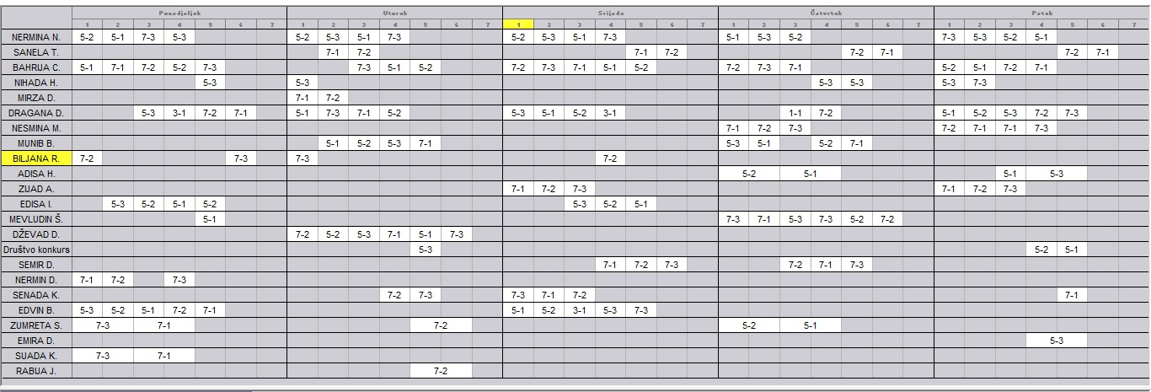CŠ – 1 smjena - oktobar

CŠ – 2 smjena – septembar

CŠ – 2 smjena - oktobar

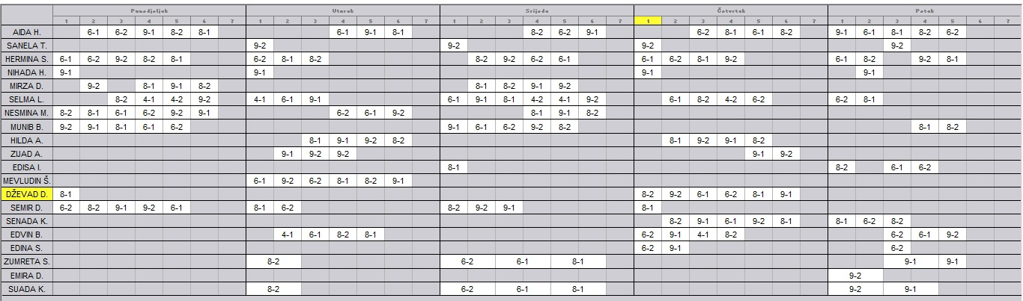

Oskova – 1 smjena – oktobar

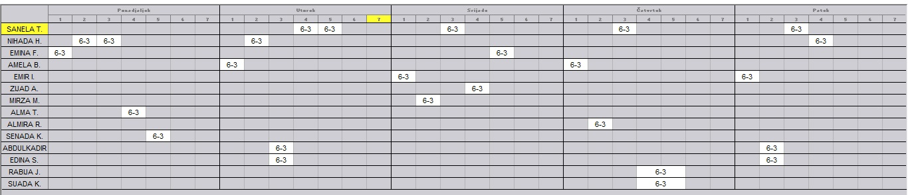

Oskova – 2 smjena – oktobar

